МОУ-СОШ №6 г.Маркса структурное подразделение МДОУ- д/с №16 г.Маркса

Познавательно-творческий проект
«Новый год шагает по планете»
подготовительная группа

Воспитатель Зуева Т.В.

2019
Вид проекта: познавательный, творческий.

Участники проекта: дети подготовительной группы, воспитатель, родители.

Тип проекта: познавательно-исследовательский, продуктивный.

Цель проекта: создание условий, стимулирующих интерес к исследовательской деятельности, развитие познавательного интереса, раскрытие творческого и интеллектуального потенциала старших дошкольников.

Задачи:
1) способствовать поиску новой информации о праздновании Нового
года в России, о новогодних традициях, символах нового года;
2) познакомить детей с произведениями художественной литературы о праздновании Нового года (сказки, рассказы, стихотворения) ;
3) познакомить с музыкальными произведениями новогодней тематики (песни, пляски, пьесы) .
4) обогащать и развивать активный словарь детей, увеличивать объем знаний по данной теме;
5) развивать у детей навыки партнерской деятельности и сотрудничества, умение взаимодействовать друг с другом, умение презентовать свой труд;
6) поддерживать достижения детей, воспитывать чувство гордости за результаты собственного и общего труда.

Продукт проектной деятельности: Конкурс «Новогодняя игрушка», утренник «Новогодние приключения в подводном царстве»

Сроки проекта: краткосрочный (23декабря -27 декабря 2019г.)

Организация проекта: создание условий в группе для активной творческой деятельности детей; индивидуальная и подгрупповая работа с детьми; организация бесед и совместной игровой и продуктивной деятельности воспитателя с воспитанниками.

Актуальность проблемы: Дети старшего дошкольного возраста продолжают знакомиться с народными традициями, в том числе и праздниками. Одним из самых любимых праздников дети называют Новый год. Однако, как показывает практика, дети мало знают о зарождении традиции празднования Нового года, о том, что является символами нового года, какие деревья наряжают, какие подарки принято дарить.
В проекте дети знакомятся с традициями русского народа праздновать новый год, с историей возникновения праздника на Руси, упражняются в умении классифицировать, сравнивать и обобщать, что способствует их умственному развитию. Слушание музыкальных произведений способствует развитию внимания, музыкального слуха, эмоциональной сферы детей. В процессе чтения художественных произведений мы знакомим детей с творчеством разных авторов, закрепляем знания о жанрах художественных произведений.

Образовательные области | Виды деятельности | Задачи
Познавательное развитие | НОД Развитие речи и начала грамоты «Новый год шагает по планете»  - Познакомить детей с историей возникновения праздника; с именами Дедов Морозов в разных странах мира.  Природа «Времена года»  - Обобщить и систематизировать представления детей о временах года; воспитывать желание делиться своими впечатлениями со сверстниками; воспитывать любознательность.  Беседа о новогодних игрушках «Зачем стали украшать новогоднюю красавицу ёлку?».  Рассказ воспитателя легенды о символах Нового года.  Показ презентации «Как встречают Новый год в разных странах?» | Познакомить детей с историей возникновения праздника; с именами Дедов Морозов в разных странах мира.  - Обобщить и систематизировать представления детей о временах года; воспитывать желание делиться своими впечатлениями со сверстниками; воспитывать любознательность.  Познакомить с особенностями новогоднего праздника. Прививать любовь и уважение к народным традициям.
Речевое развитие | Беседа «Лесная красавица» -  Инд. р. «Опиши нашу ёлочку» -  Составление рассказа «Как мы готовимся к встрече Нового года в семье, в детском саду».  Чтение сказки С. Козлова «Как Ослик, Ежик и Медвежонок встречали Новый год».  Рассматривание иллюстраций о прочитанном.  Чтение сказки С.Маршака «Двенадцать месяцев», «Морозко».  Рассказывание сказки «Мороз Иванович»  Рассказывание сказки «Мороз Иванович»  - Учить детей эмоционально воспринимать образное содержание сказки, подвести к пониманию идеи произведения, связать ее со значением пословицы.  Заучивание стихотворений к празднику. | -побуждать детей к диалогу, учить выражать мысли на основе приобретённого опыта, учить задавать вопросы.  -закрепить умение составлять короткий описательный рассказ совместно с воспитателем, развивать артикуляцию.  Развивать навыки творческого рассказывания, умение придерживаться избранной линии в творческом рассказывании.  Формировать оценочное отношение к героям сказки.  Развивать память , интонационную выразительность.  - Учить детей эмоционально воспринимать образное содержание сказки, подвести к пониманию идеи произведения, связать ее со значением пословицы.
Художесвено-эстетическое развитие | Рисование по замыслу «Новогодняя открытка».  «Мастерская деда Мороза» (изготовление ёлочных игрушек, украшение группы)  Лепка «Дед Мороз спешит на ёлку»  Аппликация «Новогодняя ёлочка»  Разучивание песен, танцев.  Индивидуальная работа с Левой, Таней и Матвеем З. «Ёлочные украшения для ёлочки» | Продолжать учить самостоятельно обдумывать содержание поздравительной открытки, осуществлять замысел, используя приобретенные умения и навыки. Развивать чувство цвета и творческие способности.  Привлечение детей к активному и разнообразному участию в подготовке к празднику.  - Вызвать интерес к сказочным образам; учить передавать их в лепке, используя полученные умения(лепить из целого куска, украшать детали одежды)  - Воспитывать эмоциональную отзывчивость к событиям, происходящим в жизни детей в определённое время года. Познакомить с древним русскими праздниками Рождество, Новый год  Стимулировать развитие музыкальных способностей.  - упражнять детей в умении вырезать кру  ги разного размера, аккуратно их склеивать на ленточке, не выходя за контур
Социально-коммуникативное развитие | Беседа «Пишем письмо Деду Морозу»  Беседа «Чтобы не испортить праздник».  Беседа с детьми о том, как правильно дарить и получать подарки».  С/Р игра «Семья», «В магазин за подарками».  Утренник «Новогодние приключения в подводном царстве» | - вовлечь детей в общую беседу, развивать коммуникативные навыки.  -формировать у детей представления об опасных развлечениях, недопустимости применять самостоятельно бенгальские огни, петарды, хлопушки.  -формировать у детей культуру поведения, учить действовать в различных ситуациях общения, выступать в качестве гостей и хозяев. ---учить использовать в игре знание правил поведения за столом, в гостях.  -создать атмосферу праздника, радости, хорошего настроения.
Физическое развитие | Игры-эстафеты по выбору детей.  Подвижные игры «Мороз красный нос», «Два мороза», Снег – метель – вьюга» | учить детей соблюдать правила игр-эстафет: начинать движение после передачи партнёром эстафеты. Соблюдать последовательность участия игроков в игре. Развивать смелость, выносливость.
Работа с родителями | Консультация для родителей. «Зимние подвижные игры»  Создание поделок для конкурса на лучшую поделку «Новогодняя игрушка»  Папка-передвижка «Как встретить Новый год с ребёнком», «История возникновения празднования Нового года».  Изготовление новогодних карнавальных костюмов.  Приобретение и изготовление новогоднего оформления. | - рекомендовать родителям для ознакомления картотеку игр.  -активизировать творческие умения родителей и детей.

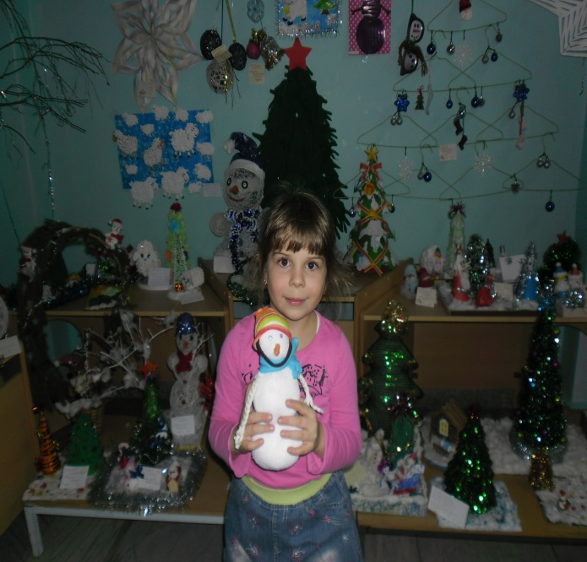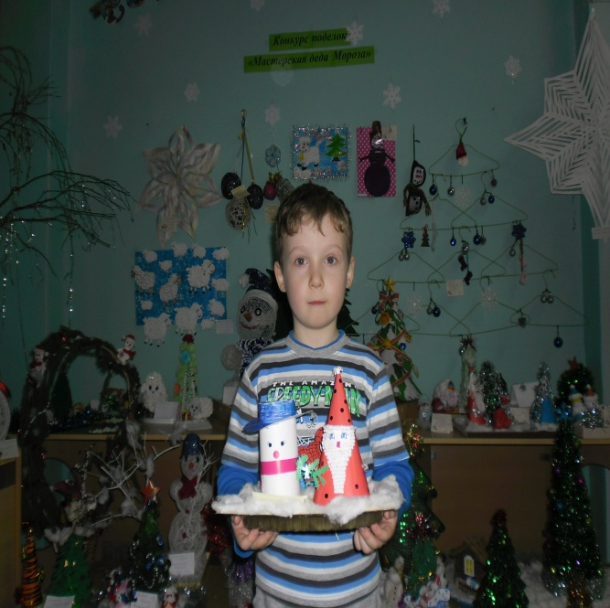
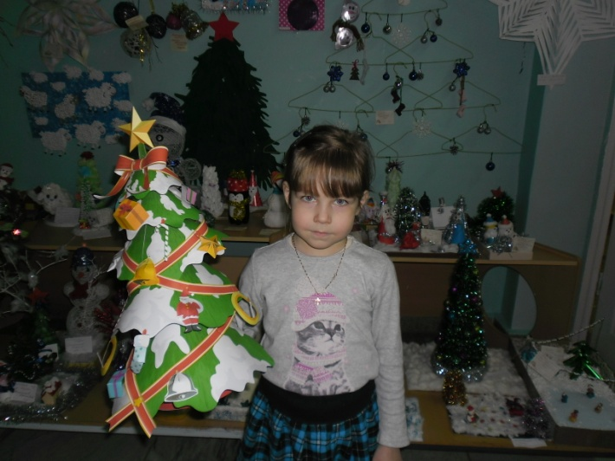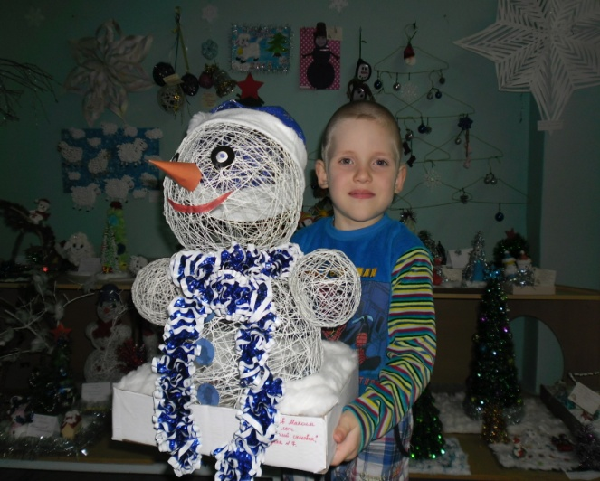
Используемая литература:
- Комарова, Т. С. Детское художественное творчество /
Т. С. Комарова. – М.: Мозайка-Синтез, 2008г.
- Куцакова, Л. В. Конструирование и ручной труд в детском саду / Л. В. Куцакова. – М.: Просвящение, 1990 г.
- Лыкова, И. А. Изобразительная деятельность в детском саду / И. А. Лыкова. – ТЦ Сфера, 2007 г.
- Парамонова, Л. А. Развивающие занятия с детьми 6-7 лет / Л. А. Парамонова. – М.: Олма Медиа Групп, 2013 г.

